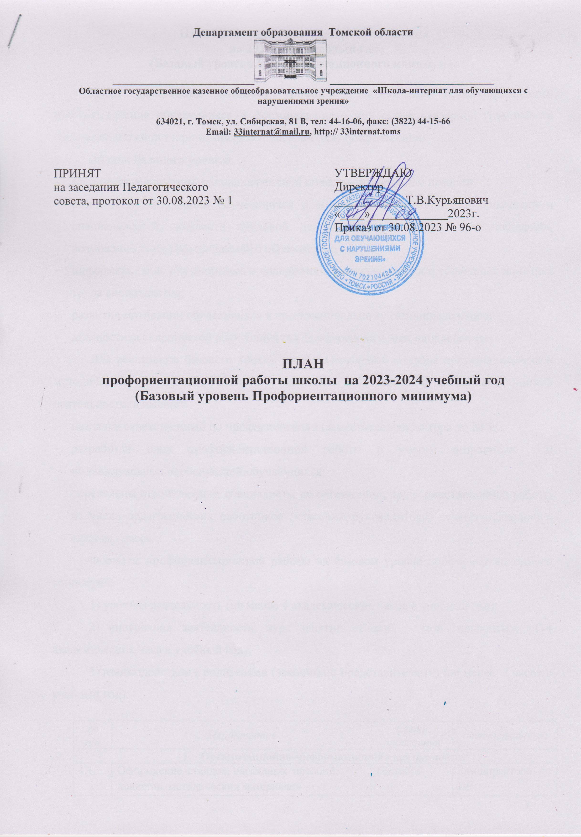

**План профориентационной работы школы**

**на 2023-2024 учебный год**

**(Базовый уровень Профориентационного минимума)**

**Цель реализации базового уровня** – активизация профессионального самоопределения обучающихся и формирование у них основ карьерной грамотности (инструментальной стороны профессионального самоопределения).

**Задачи базового уровня:**

* организация и систематизация первичной профориентационной помощи;
* развитие представлений обучающихся о современном разнообразии профессий и специальностей, важности трудовой деятельности и выбора ее специфики, возможностях профессионального образования;
* информирование обучающихся о содержании деятельности востребованных на рынке труда специалистов;
* развитие мотивации обучающихся к профессиональному самоопределению;
* диагностика склонностей обучающихся к профессиональным направлениям.

Для реализации базового уровня в школе-интернате созданы организационные и методические условия для участия обучающихся 6-12 классов в профориентационной деятельности, а именно:

* назначен ответственный по профориентации (заместитель директора по ВР);
* разработан план профориентационной работы с учетом возрастных и индивидуальных особенностей обучающихся;
* определены ответственные специалисты по организации профориентационной работы из числа педагогических работников (классные руководители, педагог-психолог) в каждом классе.

Форматы профориентационной работы на базовом уровне профориентационного минимума:

1) урочная деятельность (не менее 4 академических часов в учебный год);

2) внеурочная деятельность: курс занятий «Россия – мои горизонты» (34 академических часа в учебный год);

3) взаимодействие с родителями (законными представителями) (не менее 2 часов в учебный год).

|  |  |  |  |
| --- | --- | --- | --- |
| *№ п/п* | *Мероприятие* | *Сроки проведения* | *ответственный* |
| 1. **Организационно-информационная деятельность** | | | |
| 1.1. | Оформление стендов, наглядных пособий,  плакатов, методических материалов | сентябрь | Зам.директора по ВР |
| 1.2. | Проведение анализа результатов профориентации за прошлый год, выявление трудоустройства и поступления в учреждения СПО выпускников 10-12 классов | сентябрь | Зам.директора по ВР |
| 1.3. | Уточнение и дополнение количества участников проекта «Билет в будущее» | сентябрь | Зам.директора по ВР, педагог-психолог |
| 1. **Информационно-консультационная деятельность с педагогическими**   **работниками** | | | |
| 2.1. | Оказание помощи в разработке, организации и проведении профориентационных мероприятий | сентябрь | Зам.директора по ВР |
| 2.2. | Организация консультаций:   * «Основные направления работы классного руководителя по знакомству обучающихся с миром профессий»; * «Формула выбора профессии»; * «Изучение личностных особенностей и   способностей учащихся» | сентябрь | Педагог-психолог |
| 1. **Профориентационные мероприятия с обучающимися** | | | |
| 3.1. | Курс внеурочной деятельности «Россия – мои горизонты» | В течение года | Классные руководители |
| 3.2. | Участие во Всероссийском проекте по профориентации «Билет в будущее» | В течение года | Зам.директора по ВР, педагог-психолог |
| 3.3. | Участие обучающихся во Всероссийском проекте открытых онлайн-уроков «ПроеКТОриЯ» | В течение года | Классные руководители |
| 3.4. | Организация и проведение классных часов по профориентации | В течение года | Классные руководители |
|  | Уроки профориентационной направленности в рамках учебного предмета «Технология» | В течение года | Учителя технологии |
| 3.5. | Уроки общеобразовательного цикла, включающие элемент значимости учебного предмета для профессиональной деятельности | В течение года | Учителя-предметники |
| 3.6. | Участие обучающихся в днях открытых дверей учреждений СПО | В течение года | Зам.директора по ВР |
| 3.7. | Онлайн-уроки Шоу профессий" | В течение года | Классные руководители |
| 3.8. | Диагностика и тестирование обучающихся на предмет определения их профессиональных склонностей | Сентябрь-октябрь | Педагог-психолог |
| 1. **Профориентационная деятельность с родителями** | | | |
| 4.1. | Проведение индивидуальных консультаций с родителями по профориентации обучающихся | В течение года | Зам.директора по ВР, педагог-психолог |
| 4.2. | Родительские собрания | В течение года | Классные руководители |